Основи будови і реакційної здатності органічних сполук
1.1. На які два типи за будовою вуглецевого скелету поділяються всі органічні сполуки:
A. Арени та алкени
B. Ароматичні та карбоциклічні
C. Гетероциклічні і оксигеновмісні
D.*Ациклічні та циклічні
E. Алкани та циклоалкани

1.2. Вкажіть правильну назву за номенклатурою IUPAC для слідуючої сполуки: 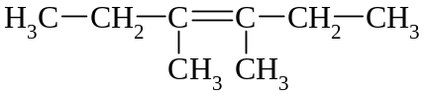
A. *3,4-Диметилгексен-3
B. 2-Метил-3-Етилпентен
C. 2-Етил-3-Метилпентен-2
D. Диметилдиетилетилен
E. Ізооктен

1.3. Виберіть вірну назву радикалу, структурна формула якого:
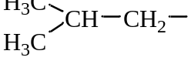
А. н- Бутил
В. втор-Бутил
С.* Ізобутил
D. трет-Бутил
Е. Пропіл

1.4. Укажіть назву сполуки згідно з замісниковою номенклатурою ІЮПАК:
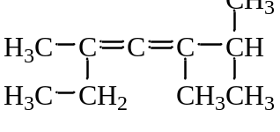
А.* 2,3,5-Триметилгептадієн-3,4
В. 3,5,6,6-Тетраметилгептадієн-3,4
С. 3,5,6,6-Триметилгептен-3
D. 2-Етил-4,5-диметилгексадієн-2,3
Е. 5-Етил-2,3,5-триметилгексадієн-3,4

1.5. Назвіть дану сполуку за замісниковою номенклатурою ІЮПАК:
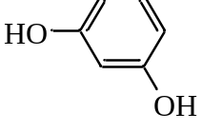
А. Гідроксибензол
В. *1,3-Дигідроксибензол
С. 1,2-Дигідроксибензол
D. Гідроксифенол
Е. Дифенол

1.6.Тропова кислота в алкалоїді атропіні міститься у вигляді естеру зі спиртом тропіном. Яку назву має тропова кислота за замісниковою номенклатурою?
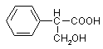

A. Феніл-(β-оксипропіонова) кислота
B. 2-Феніл-3-гідроксипропанова кислота
C. *3-Гідрокси-2-фенілпропанова кислота
D. Феніл-3-гідроксипропанова кислота
E. 3-Гідроксифенілпропанова кислота

1.7. Грунтуючись на значеннях рКа вкажіть, яка з наведених нижче кислот є най сильнішою:
A.*Трихлороцтова кислота (рКа=0,66)
B. Фтороцтова кислота (рКа=2,57)
C. Хлороцтова кислота (рКа=2,85)
D. Бромоцтова кислота (рКа=2,90)
E. Йодоцтова кислота (рКа=3,16)

1.8. Для якої з наведених сполук можлива оптична ізомерія?
A.* Йодфторхлорметан (JFCIСН)
B. Метан (CH₄)
C. Хлороформ (СНСI₃)
D. Дихлорметан (CH₂CI₂)
E. Тетрахлорметан (CCl₄)

1.9. Вкажіть, який з наведених замісників проявляє -І та -M ефект?
A.* -NO₂
B. -NH₂
C. -SH
D. -OCH₃
E. -CH₃

1.10. В п-аміносаліциловій кислоті карбоксильна група проявляє такі електронні ефекти: 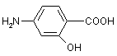

A. *–І, –М
B. –І, +М
C. Тільки –І
D. +M
E. +I

1.11. З наведеного переліку виберіть поєднання електронних ефектів, що проявляються гідроксильною групою в молекулі фенолу:
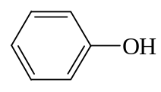

A. -І; -М
B. +І; -М
C. *-І; +М
D. +І; +М
E. +М; (І - ефекту немає)

1.12. Які електронні ефекти мають місце в молекулі хлорбензолу? В яке положення орієнтує хлор в реакціях електрофільного заміщення (S_{E}) ?
A. +J, + M, орієнтує в о- та п-положення
B. -J, - M, орієнтує в м –положення
C. -J, + M, орієнтує в м –положення
D. +J, - M, орієнтує в м –положення
E. *-J, + M, орієнтує в о- та п –положення

1.13. Яка з наведених кислот містить асиметричний атом Карбону і володіє оптичною активністю?

A. 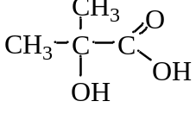 (α-гідроксиізомасляна кислота)

B. С₆Н₅−СН₂−СООН (фенілоцтова кислота)
C. 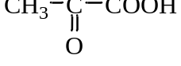 ( піровиноградна кислота)

D. * 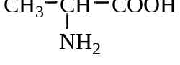 ( α-амінопропіонова кислота)

E. CH₂=CH–COOH (акрилова кислота)

1.14. До числа проміжних активних частинок відносяться вільні радикали. Вільними радикалами називаються ... (виберіть правильну відповідь):
A. Заряджені частинки, що містять неспарений електрон
B. Частинки, що містять позитивно заряджений атом карбону
C. Частинки, що містять негативно заряджений атом карбону
D. Залишки молекул вуглеводню,що містять вільну валентність
E. *Незаряджені частинки, що містять неспарений електрон

1.15. Для якої з наведених сполук буде характерна цис-трансізомерія ?
A. НООС-СН₂-СН₂-СООН
B. СН₃ –СН₂ -СН=СН₂
C. СН₃СООН
D.* СООН-НС=СН-СООН
E. СН₃ -СН₂ -СН₂ -СООН

1.16. Стереоізомери, що мають однакову конфігурацію при одному асиметричному атомі вуглецю, але різну при другому, називаються:
A.* Діастереомери
B. Енантіомери
C. Аномери
D. Мезомери
E. Конформаційні ізомери

1.17. Порівняйте кислотні властивості наведених класів органічних сполук та вкажіть
найсильніші:
A. Алкіни RC≡CH
B. Феноли C₆H₅OH
C. Спирти R-OH
D. *Карбонові кислоти RCOOH
E. Алкени R₂C=CH₂

1.18. Загальна кількість стереоізомерів в молекулі, що містить кілька асиметричних атомів Карбону, розраховується за формулою N = 2^{n}. Визначте число просторових ізомерів для хлоряблучної кислоти НООС—СНОН—СНСl—COOH
A. Шість
B. Два
C. Вісім
D. Три
E. *Чотири

1.19. Знайдіть серед наведених структурних формул формулу 3-фенілпропену-1
A.* 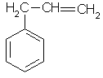
B. 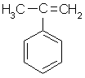
C. 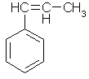
D. 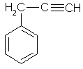
E. 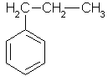

1.20. Вкажіть, у присутності якого із замісників Х бромування перебігає з утворенням трибромпохідного?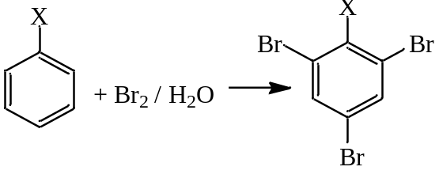
А. Х=NO₂
B. X=CHO
C. *X=OH
D. X=SO₃H
E. X=COOH

1.21. До якого класу сполук відноситься етиленгліколь?
A. *Спирти
B. Альдегіди
C. Кетони
D. Карбонові кислоти
Е. Прості ефіри

1.22. Вкажіть, який тип супряження має місце у молекулі алілового спирту:
СН₂ = СН – СН₂ – ОН
А. σ, π - Супряження
В. π, π - Супряження
С.* Супряження не має
D. ρ, π - Супряження
Е. α, π - Супряження

1.23. Відмітьте тип супряження, який має місце у молекулі 1-хлорпентадієну-1,4:
СН₂=СН-СН₂-СН=СН-Cl
А.* ρ, π-Супряження
В. σ, σ-Супряження
С. π, π-сСупряження
D. Супряження відсутнє
Е. π-Супряження

1.24. Які ефекти проявляє карбоксильна група (-СООН) у молекулі саліцилової кислоти?
А. Позитивний індуктивний і негативний мезомерний
В.* Негативний індуктивний і негативний мезомерний
С. Позитивний індуктивний і позитивний мезомерний
D. Негативний індуктивний і позитивний мезомерний
Е. Лише негативний індуктивний

1.25. Укажіть сполуку, яка містить асиметричний атом карбону:

А.

В. 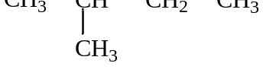
С. 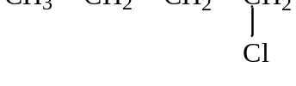
D.*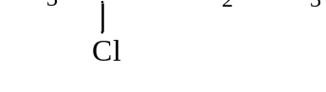
Е. 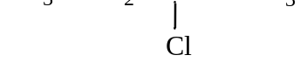

1.26. Вкажіть вид ізомерії, характерний для олеїнової кислоти
A. *Цис-транс-стереоізомерія
B. Оптична ізомерія
C. Кето-енольна таутомерія
D. Енантіомерія
Е. Діастеромерія

Аліфатичні вуглеводні
2.1. Вкажіть продукт реакції взаємодії карбіду алюмінію із водою:
Al₄C₃ + HOH → ?
А. *CH₄
В. CH = CH
С. CH₂ = CH₂
Д. CH₃ – CH₂ – CH₃
Е. С₂Н₅ОН

2.2. Під час взаємодії пропану з бромом утворюється 2-бромпропан. За яким механізмом відбувається ця реакція?
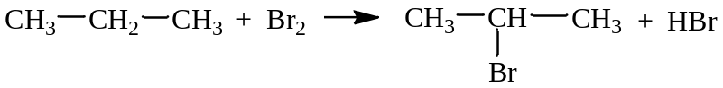
А.*Радикального заміщення (Sr )
B. Нуклеофільного заміщення (S_{N})
C. Елімінування (E)
D. Електрофільного заміщення (S_{Е})
Е. Нуклеофільного приєднання (А_{N})

2.3. Алкіни з кінцевим потрійним зв`язком R−C≡CH виявляють слабку СН-кислотність
(≡C^{δ-}←H^{δ+}). З якими реагентами 1-бутин буде реагувати як кислота?
A. *Ag(NH₃)₂OH
B. Br₂
C. HCI
D. H₂O
E. О₃

2.4. Відомо, що розведений розчин перманганату калію є реактивом на подвійний зв`язок. Яка сполука утворюється при дії KMnO₄ в нейтральному або слабколужному середовищі на бутен-2?
A. *Бутандіол-2,3
B. Пропандіол-1,3
C. Пропантріол-1,2,3
D. Пропанова кислота
E. Пропанол-2

2.5. При дії УФ-випромінення алкани піддаються сумісній дії
SO₂ і Cl₂. Яка сполука утворюється в цій реакції ?
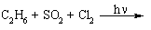
A. *
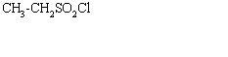
B.

C.

D.

E.

2.6. Ця речовина не дає жодної якісної реакції, її неможливо ідентифікувати за УФ-спектром? Вона є алканом. Це?
A. *Вазелін
B. Аспірин
C. Ванілін
D. Папаверін
E. Тимол

2.7. Для якого з наведених дієнів в реакціях A_{Е} можливе утворення продуктів 1,2- і 1,4- приєднання:
A. СН₂ =СН-СН₂ -СН₂ -СН=СН₂
B. СН₂ =СН-СН₂ -СН=СН₂
C. СН₃-СН=СН-СН₂ -СН=СН₂
D. *СН₂ =СН-СН=СН₂
E. СН₂ =С=СН₂

2.8. Серед запропонованих алкадієнів виберіть той, у якого кумульовані подвійні зв’язки:
А.* CH₃-CH=C=CH-CH₃
В. CH₂=CH-CH=CH₂
С. CH₂=CH-CH₂-CH₂-CH=CH₂
D. CH₃-CH=CH-CH=CH₂
E. СН₃-СН=СН-СН₂ -СН=СН₂

2.9. Виберіть формулу сполуки, яка утворюється в реакції:
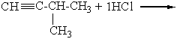

A.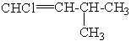

B. * 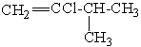

C. 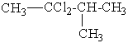

D. 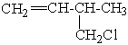

E.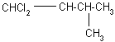

2.10. Виберіть продукти наведеної реакції:
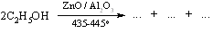
A. *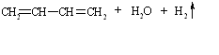

B. 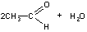

C. 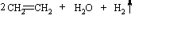

D. 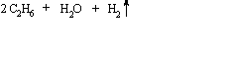

E.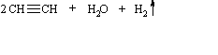

2.11. Для доказу наявності подвійного С=С зв`язку в молекулі етилену використовую реакцію знебарвлення розчину: 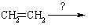
A. Брильянтового зеленого
B.* Брому в чотирихлористому вуглеці
C. Йоду у водному йодиді калію (розчин Люголя)
D. Фуксинсірчистої кислоти
E. Фенолфталеїну в лужному середовищі

2.12. При окисленні ацетилену перманганатом калію в нейтральному середовищі утворюється:
A. Щавлево-оцтова кислота
B. *Щавлева кислота
C. Етиленгліколь
D. Етилацетат
E. Гліоксаль

2.13. При взаємодії з подвійною кількістю 2-йодпропану та металічного натрію утворюються:
A. 2,3-Диметилпентан
B. Гексан
C. *2,2-Диметилбутан
D. Бутин-1
E. Бутен-2

2.14. При гідратації ацетилену та його гомологів в умовах реакції Кучерова утворюються карбонільні похідні аліфатичного ряду. Визначте у випадку якої із перелічених сполук утворюється етаналь?
A. *HC≡CH
B. CH₃–C≡CH
C. CH₃–CH₂–C≡CH
D. CH₃–C≡C–CH₃
E. CH₃–CH₂–C≡C–CH₃

2.15. Парафін- суміш твердих вуглеводнів складу С₁₉Н₄₀, С₃₇Н₇₆ . До якого типу відносяться вуглеводні, що входять в склад парафіну?
A. Алкени
B. *Алкани
C. Алкадієни
D. Арени
E. Алкіни

2.16. В реакції нітрування алканів (реакція Коновалова) використовують:
A. CH₃COONO₂ (ацетилнітрат)
B. HNO₃ (конц.), H₂SO₄ (конц.)
C. *HNO₃ (розв..), t°, p
D. КNO₃, H₂SO₄ (конц.)
E. NaNO₂, H₂SO₄ (конц.)

2.17. До якого типу відноситься реакція :
СН₂=СН₂+Br₂ →
A. Окислення
B. Заміщення
C. Відновлення
D. *Приєднання
E. Перегрупування

2.18. Який продукт утворюється за умов реакції Вагнера при окисненні алкенів перманганатом калію у водному середовищі?
A. Кетон
B. *Гліколь
C. Карбонова кислота
D. Альдегід
E. Епоксид

2.19. Вкажіть структурну формулу пропену:
A. 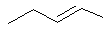
B. 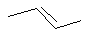
C. 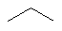
D. *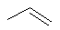

E. 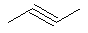

2.20. Продуктами озонолізу пропену будуть:
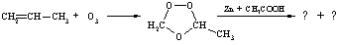
A.*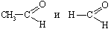
B. 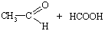
C. 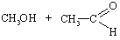
D.

E. 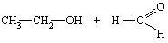

2.21. Визначте продукт реакції циклотримеризації пропіну:
A.*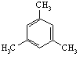
B. 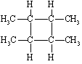
C. 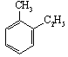
D. 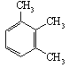
E. 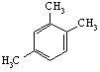

2.22. З яким з наведених сполук реагує пропан в заданих умовах?
A. *Br₂, освітлення, 20⁰С
B. Br₂, в темноті, 20⁰С
C. AlCl₃
D. SO₂ + Cl₂, в темноті
E. H₂SO_{4 розв.}, 20⁰С

2.23. Закономірність, яка завбачає напрям реакції з алкенами, дістала назву правила Марковникова: 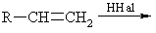
Воно формулюється таким чином:
A.*При взаємодії галогеноводнів з несиметричними алкенами атом Гідрогену приєднується за місцем розриву подвійного зв'язку до більш гідрогенізованого атома Карбону
B. При взаємодії галогеноводнів з несиметричними алкенами атом Гідрогену приєднується за місцем розриву подвійного зв'язку до менш гідрогенізованого атома Карбону
C. При взаємодії галогеноводнів з несиметричними алкенами атом Гідрогену відщеплюється від більш гідрогенізованого атома Карбону
D. При взаємодії галогеноводнів з несиметричними алкенами атом Гідрогену відщеплюється від менш гідрогенізованого атома Карбону
E. При взаємодії галогеноводнів з несиметричними алкенами напрям реакції визначається природою галогену

2.24. Яка з наведених реакцій є способом отримання етану за реакцією В’юрца?
А. 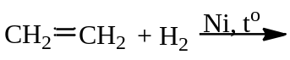
B. 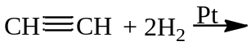
C. 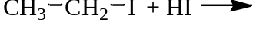
D. 2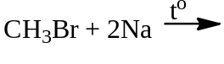
E. 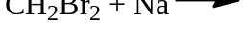

2.25. Яка з наведених реакцій є реакцією приєднання?
А. *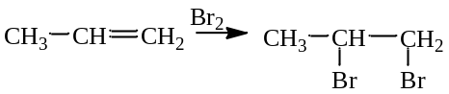
B.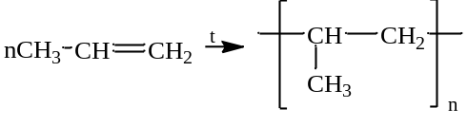
C.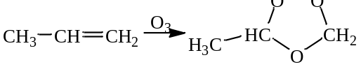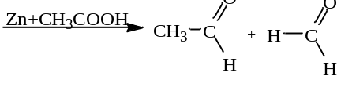
D. 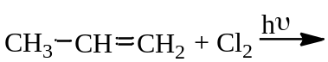
Е. 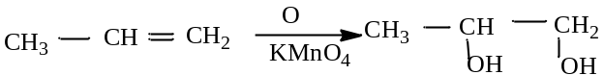

2.26. Наведена схема отримання нітроалканів називається реакцією
А. Кучерова
В. Чичибабіна
С.* Коновалова
D. Зініна
Е. Тищенко

2.27. З яким із реагентів за наведених умов відбувається відновлення ненасичених органічних сполук?
A.* 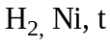
B. 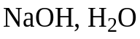
C. 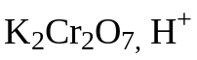
D. 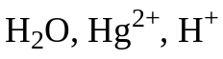
E. 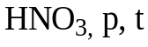

Ароматичні вуглеводні
3.1. Вкажіть орієнтуючий вплив ціаногрупи в молекулі бензонітрилу:
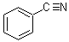
A. Активуючий м- орієнтант
B. Активуючий о- орієнтант
C. *Дезактивуючий м-орієнтант
D. Активуючий о- орієнтант
E. Дезактивуючий о- орієнтант

3.2. Виберіть продукт який утворюється при мононітруванні бензойної кислоти:
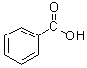
A. 2-Нітробензойна кислота
B. *3-Нітробензойна кислота
C. 4-Нітробензойна кислота
D. Суміш 2- і 4-нітробензойних кислот
E. Суміш 2- і 3-нітробензойних кислот

3.3. Яка із сполук швидше вступає в реакцію електрофільного заміщення S_{E}?
A. *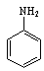
B. 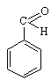

C. 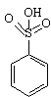

D. 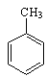

E. 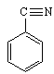

3.4. Вкажіть продукт реакції етилбензолу з воднем в умовах каталітичного відновлення:
A. н-Гексан
B. н-Гептан
C. *н-Октан
D. Бензол
E. Толуол

3.5. З якими з перерахованих сполук реакції електрофільного заміщення (бромування, нітрування) проходять найбільш легко і використовуються для її ідентифікації?
A. * Фенол
B. Толуол
C. Хлорбензол
D. Бензальдегід
E. Бензойна кислота

3.6. Фенолфталеїн використовують як індикатор на лужне середлвище. Яким способом його синтезують?
A. *Конденсацією фталевого ангідриду з двома молекулами фенолу
B. Конденсацією фталевого альдегіду з двома молекулами фенолу
C. Конденсацією о - фталевої кислоты з двома молекулами фенолу
D. Конденсацією формальдегіду з двома молекулами фенолу
E. Конденсацією формальдегіду з трьома молекулами фенолу

3.7. Яка з наведених реакцій відноситься до реакції радикального заміщення S_{R}:
A. *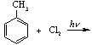

B. 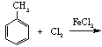
C. 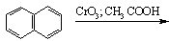

D. 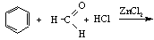

E. 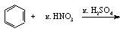

3.8. Бромування якої з наведених сполук буде перебігати з найбільшою швидкістю?

А. 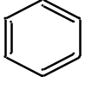
В. 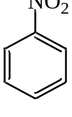
С. 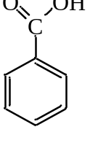
Д. 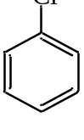
Е. * 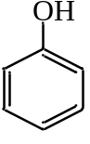

3.9. Реакція перетворення толуолу в бензойну кислоту відбувається за умов:
А. Дії гідроген пероксиду при кімнатній температурі
В. Кип’ятінні на повітрі
С. Дії натрій гідроксиду при кімнатній температурі
Д. Нагрівання з сульфатною кислотою
Е. *Окиснення калій перманганатом

3.10. Реакції нітрування, сульфування, алкілювання, ацилювання для ароматичних вуглеводнів проходять за механізмом:
A. Елімінування.
B. Вільно-радикального заміщення.
C. Нуклеофільного приєднання.
D. *Електрофільного заміщення.
E. Нуклеофільного заміщення.

3.11. Яким шляхом в одну стадію можна здобути бензол?
A. *Тримеризацією ацетилену
B. Гідратацією циклогексану
C. Тримеризацією ацетальдегіду
D. Відновленням пірану
E. Окисленням толуолу

3.12. Замісником I роду, що збільшує електронну густину в орто- і параположеннях бензольного кільця є:
A. *Аміногрупа
B. Нітрогрупа
C. Карбоксильна група
D. Карбонільна група
E. Сульфогрупа

3.13. Одержати гомологи бензолу можна за допомогою реакцій:
A. *Алкілювання ароматичних сполук в умовах реакції Фріделя-Крафтса
B. Реакцією Кучерова
C. Реакцією Зініна
D. Реакцією Юр’єва
E. Дегідруванням циклогексану

3.14. При алкілюванні ароматичних вуглеводнів як каталізатор використовують:
A. NaOH
B. Pt
C. Cr₂O₃
D. *Безводний AlCl₃
E. Fe, Al

3.15. Вкажіть, що являє собою нітруюча суміш і по якому механізму протікає реакція нітрування аренів:
A. *HNO₃ + к.H₂SO₄; механізм S_{E}
B. КNO₃ + к.H₂SO₄; механізм S_{E}
C. KCl + HNO₃; механізм S_{R}
D. к.HNO₃ + к.H₂SO₄; механізм S_{R}
E. к.HNO₃ + к.HCl; механізм S_{N}

3.16. За допомогою якої реакції можна очистити бензол від тіофену:
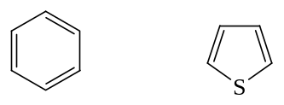
A. *Сульфування
B. Горіння
C. Окиснення
D. Бромування на світлі
E. Приєднання водню

3.17. Бензол окиснюється при температурі 400-500 ^{о}С?
A. *Малеїновго ангідриду
B. Малонової кислоти
C. Гідрохінону
D. Малеїнової кислоти
E. Фталевої кислоти

3.18. Яким методом можна одержати нафталін?
A. *З ацетилену при t^{о} 700-800 ^{о}С.
B. З етилену при t 200 ^{о}С.
C. З толуолу.
D. Тримеризацією етилену.
E. З фенолу

3.19. За впливом на напрям реакцій електрофільного заміщення в бензольному ядрі, замісники діляться на орто-, пара-(І роду) і мета-(ІІ роду)-орієнтанти. Який з наведених замісників відноситься до мета-орієнтантів?
A. *-СООH
B. -C₂H₅
C. -N(CH₃)₂
D. -ОН
E. -NH₂

3.20. В результаті якої з наведених реакцій утворюється хлорбензол:
A. 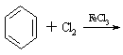
B. 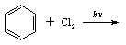

C. 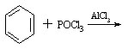
D. 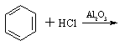
E. 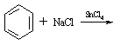

3.21. Визначте кінцевий продукт окислення о-етилтолуолу:
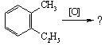
A. *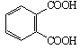
B. 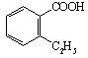
C. 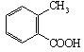
D. 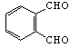
E. 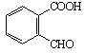

3.22. Яка сполука утворюється в результаті наступної реакції:
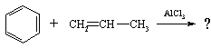
A. *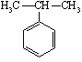
B. 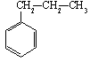
C. 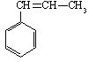
D. 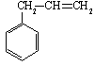
E. 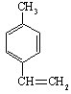

3.23. Які продукти утворюються в результаті нітрування 1-нітронафталіну: 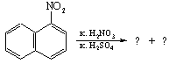
A. *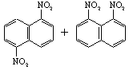
B. 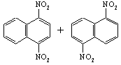
C. 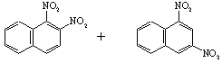
D. 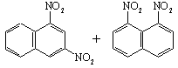
E. 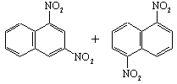

3.24. За даних умов взаємодія толуолу з хлором призводить до утворення: 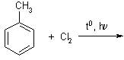
A. *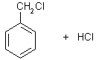
B. 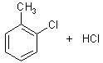
C. 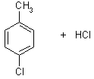
D. 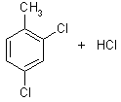
Е.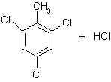

3.25. Реакція перетворення толуолу в бензойну кислоту відбувається за умов: 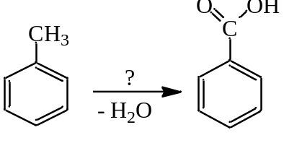

А. Дії гідроген пероксиду при кімнатній температурі
В. Кип’ятінні на повітрі
С. Дії натрій гідроксиду при кімнатній температурі
Д. Нагрівання з сульфатною кислотою
Е. *Окиснення калій перманганатом

3.26. Дією якого реагенту з бензолу можна одержати дифенілметан?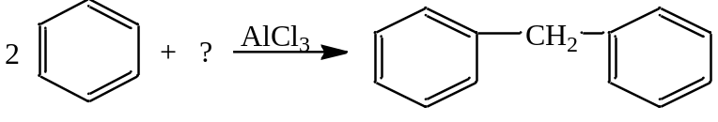
А. С₂Н₅CI
В. NaNH₂
C. CH₂O
D. *CH₂CI₂
Е. СН₃СООН

3.27. Хлорбензол застосовується у виробництві фенолу, аніліну, лікарських засобів. Яке з перелічених визначень найбільш повно характеризує хлор як замісник водню в бензольному кільці?
A. Дезактивуючий м-орієнтант
B. Активуючий о-, п-орієнтант
C.* Дезактивуючий о-, п-орієнтант
D. Орієнтант I роду
Е. Орієнтант II роду

3.28. Яка сполука може бути синтезована із бромбензолу та брометану за реакцією Вюрца- Фіттіга?
A. 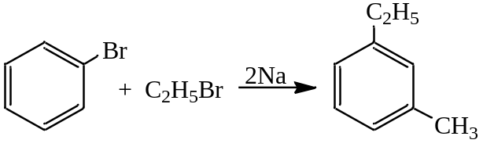
B. 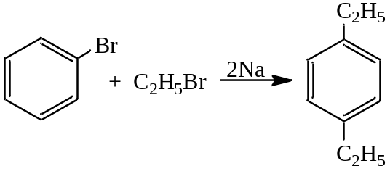
C. 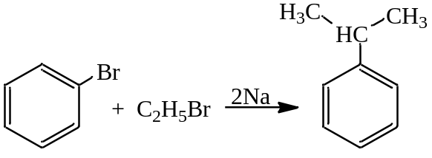
D.* 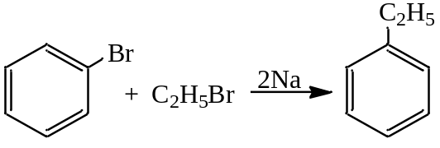
E. 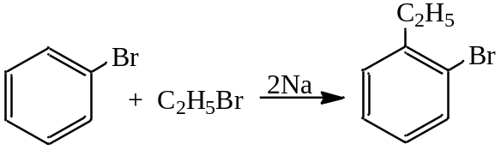

3.29. Сполука відноситься до похідних ароматичних вуглеводнів , не утворює забарвлення з FeCl₃ , при окисленні утворює бензойну кислоту : Це:
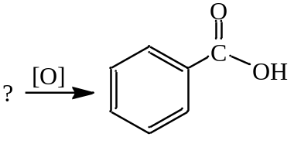
A. 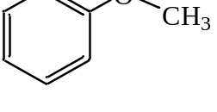
B. *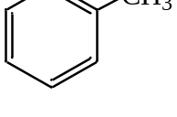
C. 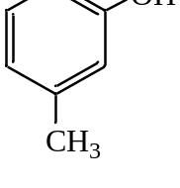
D. 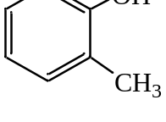
E. 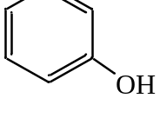

3.30. Для наведеної сполуки виберіть відповідну назву:
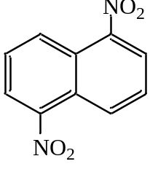
А. 1,6-Динітронафталін
В. 2,7-Динітронафталін
C. 4,9-Динітронафталін
D.*1,5-Динітронафталін
E. 4,8-Динітронафталін

Галогенпохідні вуглеводнів

4.1. Яка органічна сполука утворюється при нагріванні йодетану СН₃-СН₂-І із спиртовим розчином гідрооксиду натрію?
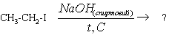
А.* СН₂=СН₂
B. СН₃-СН₃
C. HC≡CH
D. СН₃СОН
E. НСОН

4.2. Який продукт утворюється при дії водного розчину лугу на хлористий етил 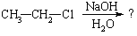
A.*CH₃СН₂OH
B. CH₂=CH₂
C. CH₃CH₂–O–CH₂CH₃

D. 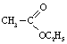
E. CH₃–CH₂–CH₂–CH₃

4.3. Проба Бельштейна основана на здатності галогенопохідних при нагріванні з міддю утворювати леткі галогеніди міді, які забарвлюють полум’я в:
A.* Зелений колір
B. Синій колір
C. Жолвтий колір
D. Червоний колір
E. Фіолетовий колір

4.4. За допомогою яких реагентів хлоретан можна перетворити на діетиловий ефір?
A. *C₂H₅O-Na
B. NaOH(H₂O)
C. KCN
D. NaNO₂
E. NaOH(C₂H₅OH)

4.5. Назвіть механізм, за яким звичайно відбувається відщеплення хлороводню від 2-метил-2-хлорпропану:
A.* E1
B. S_{N}2
C. E2
D. S_{N}1
E. S_{E}

4.6. Продуктом гідролізу 1,1,1,-трихлоретану буде:
A. *Кислота
B. Спирт
C. Альдегід
D. Кетон
E. Естер

4.7. Вкажіть реакцію, яка не приводить до утворення галогенетану з етанолу:
A. *CH₃CH₂OH + NaCl -->
B. CH₃CH₂OH + SOCl₂ -->
C. CH₃CH₂OH + PBr₃ -->
D. CH₃CH₂OH + HI -->
E. CH₃CH₂OH + PCl₅ -->

4.8. Взаємодія 1-йодпропану з спиртовим розчином гідроксиду калію проходить за правилом:
A.*Зайцева
B. Марковнікова
C. Фішера
D. Ельтекова
E. Розанова

4.9. Вкажіть продукти, які утворюються при дегалогенуванні віцинальних дигалогеналканів під дією металів (цинку або магнію):
A.* Алкени
B. Алкани
C. Алкіни
D. Реактиви Гріньяра
E. Галогеналкани

4.10. В результаті даної реакції утвориться:
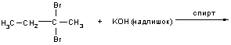
A.*Бутин-2
B. Бутен-2
C. Бутин-1
D. 2-Бром-бутен-1
E. 2-Бром-бутен-2

4.11. Яка з наведених сполук у результаті лужного гідролізу (Н₂О, ОН⁻) утворює пропіоновий альдегід?
A. 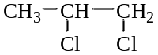
B. 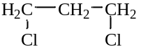
C. 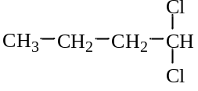
D. *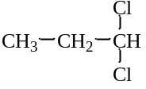
E. 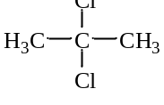

4.12. Вкажіть замісник R, який підвищує рухливість атома галогену у молекулі хлорбензену:
А. СН₃
В. ОСН₃
С.* СООН
D. ОН
Е. NH₂

4.13. Первинні галогеналкани вступають в реакції заміщення переважно за механізмом:
A. S_{N}1
B. S_{N}2
C. A_{N}
D. A_{E}
Е. S_{R}

4.14. Вкажіть формулу основного продукту реакції, яка проходить за схемою:
CH₃Br + NH₃ → ?

A. CH₃NH₂
B. CH₃ – NH – CH₃
C.*CH₃ – CH₃
D. CH₄
E. СН₂=СН₂

4.15. Доповніть схему взаємодії відповідним реагентом і продуктами, які виділяються в процесі реакції: CH₃ – CH₂ – Cl + ? → CH₂=CH₂ + ? + ?
A.* NaOH спирт. р-н і H₂O + NaCl
B. H₂SO₄ конц. і HCl + SO₂
C. NaOH водн. р-н і H₂O + NaCl
D. HJ і HCl + J₂
Е. С₂Н₅ОNа і NaОН

4.16. Вкажіть механізм реакції галогенування алканів, яка проходить за схемою:
СH₃CH₃ + Cl₂ 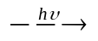CH₃CH₃Cl + HCl

A. A_{E}
B. S_{E}
С. *S_{R}
Д. S_{N}
Е. А_{N}

4.17. Серед запропонованих сполук виберіть сполуку, яка відноситься до вінілгалогенідів:
А.* CH₃-CH=CH-Br
B. CH₂=CH-CH₂-Cl
C. CH₃-CH₂-CH₂-Br
D. CH₃-CH=CH-CH₂-CH₂-Cl

Нітрогеновмісні сполуки
5.1. Поняття “первинний”, “вторинний”, “третинний” у амінів пов'язано:
A*.З кількістю вуглеводневих залишків біля атома нітрогену
B. З кількістю аміногруп у молекулі
C. Із залежністю від того, біля якого атома карбону (первинного, вторинного чи третинного) знаходиться аміногрупа
D. З природою вуглеводневих груп біля атома нітрогену
E. З кількістю π-зв'язків, які утворює атом нітрогену

5.2. Який з наведених амінів дасть позитивну ізонітрильну пробу? 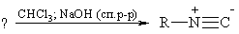
A.* C₆H₅CH₂NH₂
B. C₆H₅NHCH₃
C. C₆H₅N(CH₃)₂
D. C₆H₅CH₂NHCH₃
E. C₆H₅CH₂N(CH₃)₂

5.3. Виберіть сполуку, яка є первинним аліфатичним аміном.
A.*(CH₃) ₃CNH₂
B. C₆H₅NH₂
C. (CH₃) ₂NH
D. (CH₃) ₃N
E. (C₆H₅) ₂NH

5.4. Яке з наведенних нижче похідних аніліну є анілідом і під назвою «антифібрин» раніше використовувалося в медицині як жарознижуючий засіб?
A. *Феніламід оцтової кислоти 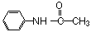
B. N-бензиліденанілін 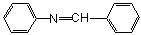
C. 4-нітрозо-N,N-диметиланілін 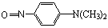
D. N, N- диетиланілін 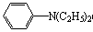
E. N, N-диметиланілін 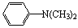

5.5. Які електроні ефекти присутні в молекулі нітробензолу? В яке положення орієнтує нітрогрупа реакції електрофільного заміщення (S_{Е})?
A.* -J, - M, орієнтує в м – положення
B. -J, - M, орієнтує в о – положення
C. -J, + M, орієнтує в м – положення
D. +J, - M, орієнтує в м – положення
E. +J, + M, орієнтує в о- і п - положення

5.6. Вкажіть, який продукт утвориться при нітруванні нітробензолу нітруючою сумішшю (суміш HNO₃ + H₂SO₄ конц.):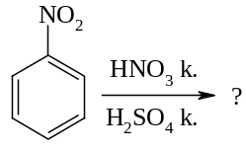
A.* м – Динітробензол
B. м – Нітробензолсульфокислота
C. п – Динітробензол
D. о – Динітробензол
E. п – Нітробензолсульфокислота

5.7. Яка з наведених сполук являється кінцевим продуктом реакції відновлення нітробензолу в лужному середовищі ?
A.* Анілін
B. Нітрозобензол
C. Фенілгідроксиламін
D. Азобензол
E. Гідразобензол

5.8. Які перетворення необхідно провести для якісного визначення нітрогрупи в ароматичному ядрі?
A. *Відновлення з подальшим діазотуванням та азосполученням
B. Відновлення з подальшим ацилюванням
C. Відновлення з подальшим діазотуванням і кип’ятінням з водою
D. Відновлення з подальшим переведенням в ізонітрил при кип’ятінні з хлороформом в лужному середовищі
E. Відновлення з подальшим метилуванням з утворенням вторинного аміну

5.9. Із зазначених назв виберіть ту, яка відповідає препарату анестезин: 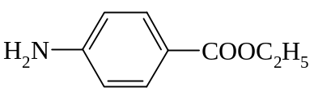
A.*Етиловий ефір n-амінобензойної кислоти.
B. Метиловий ефір n-амінобензойної кислоти.
C. Пропіловий ефір n-амінобензойної кислоти.
D. Етилбензоат
E. Метилбензоат
5.10 . Аміни проявляють основні властивості , які можна підтвердити їх реакцією взаємодії з:
A. *Хлороводневою кислотою
B. Йодистим метилом
C. Оцтовим ангідридом
D. Розчином хлороформу в лузі
E. Ацетальдегідом

5.11. Первинні і вторинні нітросполуки являються таутомерними речовинами. Який вид таутомерії характерний для нітросполук загальної формули: 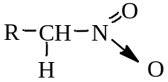
A.*Нітро-аци-нітро
B. Карбонільно-ендіольна
C. Азольна
D. Аміно-імінна
E. Цикло-оксо

5.12. Амінами називаються похідні аміаку, в молекулі якого один, два або три атоми водню заміщені на радикал. Вкажіть, який з наведених амінів являється первинним:
A.*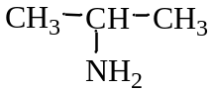
B. СН₃–NH–СН₂–СН₃
C. 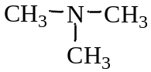
D. 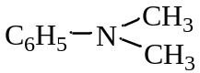
E. 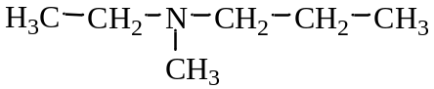

5.13. Вкажіть сполуку, що має найбільш виражені основні властивості:
A. *CH₃–NH₂
B. CH₃–OH
C. CH₃–SH
D. CH₃–O–CH3
E. CH₃–S–CH₃

5. 14. Виберіть реагент, який можна використати для того, щоб відрізнити первинні, вторинні і третинні аліфатичні аміни:
A.*NaNO₂ (HCl)
B. NaNO₃
C. K₂Cr₂O7
D. H₂SO₄
E. HCI

5.15. Вкажіть реакцію, яка використовується для добування аніліну:
A.*Реакція Зініна
B. Реакція Кучерова
C. Реакція Лебедєва
D. Реакція Канніццаро
E. Реакція Кольбе-Шмідта

5.16. В результаті якої з наведених конденсацій утворюється брильянтовий зелений?
A. *Конденсацією бензальдегіду з N,N-диетиланіліном
B. Конденсацією фталевого альдегіду з фенолом
C. Конденсацією бензальдегіду з N,N-диметиланіліном
D. Конденсацією бензальдегіду з резорцином
E. Конденсацією формальдегіду з фенолом

5.17. Які електронні ефекти мають місце в молекулі ацетаніліду? Замісником якого роду є ацильована аміногрупа?
A. *-І, + M, І роду
B. -І, - M, ІІ роду
C. -І, + M, ІІ роду
D. +І, - M, І роду
E. +І, + M, ІІ роду

5.18. При нагріванні аніліну з концентрованою сульфатною кислотою в середовищі висококиплячого розчинника утворюється сполука, що є структурним фрагментом цілого класу лікарських препаратів антибактеріальної дії. Яка це сполука?
A.*Сульфанілова кислота
B. Барбітурова кислота
C. Сульфаніламід
D. п –Амінобензолсульфонат натрію
E. Ацетанілід

5.19. При взаємодії аніліну з надлишком бромної води утворюється осад білого кольору. Яка речовина утворилася?
A. *2,4,6-Триброманілін
B. 2,4-Диброманілін
C. 2, 6-Диброманілін
D. 2-Броманілін
E. 4-Броманілін

5.20. До якого класу органічних сполук відноситься сечовина:
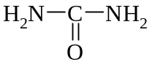
A. *Амідокислот
B. Гідроксікислот
C. Оксокислот
D. Сульфокислот
E. Галогенокислот

5.21. В якому із наведених розчинів буде розчинятись анілін?
A. *Розведений розчин хлоридної кислоти
B. Розчин натрій гідроксиду
C. Вода
D. Розчин соди
E. Розчин калій гідрокарбонату

5.22. При проведенні реакції нітрування аніліну його попередньо ацилюють з метою захисту аміногрупи від процесів окислення. Який з нижчеперерахованих реагентів при цьому
використовують?
A. *(CH₃CO)₂O
B. CH₃CНO
C. C₂H₅Cl
D. HNO₂
E. CHCl₃ + NaOH

5.23. п-Толуїдин діазотують з подальшим кип'ятінням підкисленого розчину. Вкажіть продукт реакції; 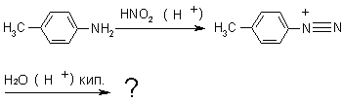
A.*4-Метилфенол
B. 2-Метилфенол
C. Толуол
D. Фенол
Е. Бензол

5.24. Серед наведених сполук вкажіть сіль діазонію:
А. 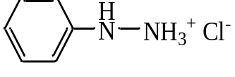
B.
C. 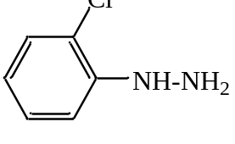
D. 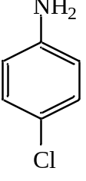
E. *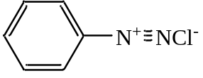

5.25. Оберіть загальну реакцію, за допомогою якої можна виявити аміногрупу у наступних сполуках: 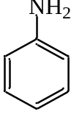 та 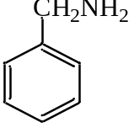

А. Діазотування
В. Ацилювання
С. Утворення азобарвника
D.* Ізонітрильна проба
Е. Алкілування

5.26. Яка сполука утворюється при взаємодії аніліну з нітритною кислотою 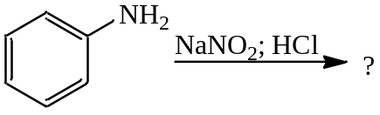
А. *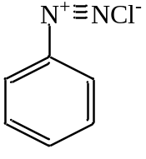
B. 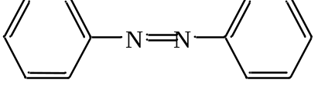
C. 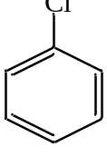
D. 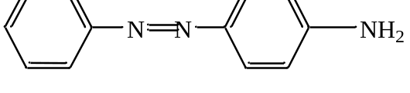
E. 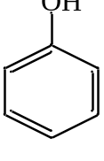

5.27. У реакції ацилування аніліну найактивнішим буде:
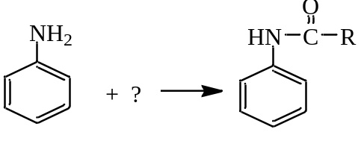

А. 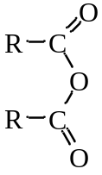
В. 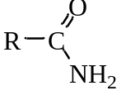
С. 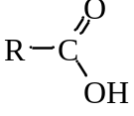
D. *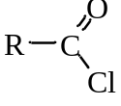
Е. 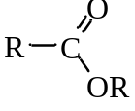

5.28. Яка сполука утворюється при нагріванні аніліну з концентрованою сульфатною кислотою?
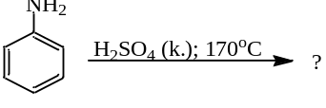
А. 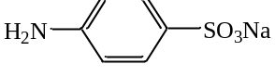
B.*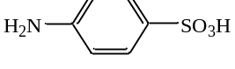
C. 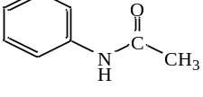
D. 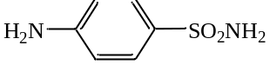
E. 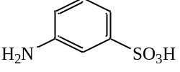

5.29. Замісником якого роду є ацильована аміногрупа?
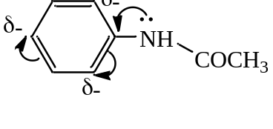
А.* I роду
В. І та ІІ роду
C. ІІ роду
D. Неможливо визначити
E. Ацетанілід не бере участь в реакціях S_{E}

5.30. Яку з наведених реакцій можна використовувати для ідентифікації первинної аміногрупи:
А. 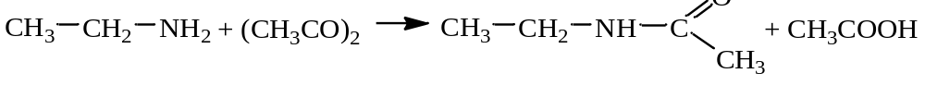
В.
С.*
D.
Е. 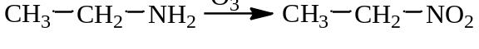

5.31. Вкажіть сполуку, що має найбільш виражені основні властивості в газовій фазі:
А.* 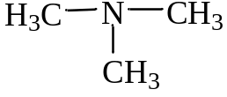
В. 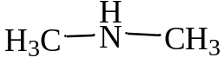
С. 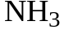
D. 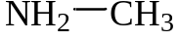
Е. 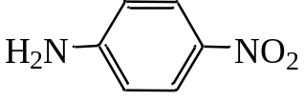

Гідроксильні похідні вуглеводнів та їх тіоаналоги.

6.1. Внутрішньомолекулярна дегідратація спиртів здійснюється згідно правила:
A.*Зайцева
B. Марковнікова
C. Попова
D. Ельтекова
E. Кучерова

6.2. Якій сполуці відповідає назва діетилсульфід?
A.* Н₅C₂-S-C₂H₅
B. H₅C₂-SH

C.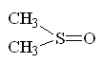
D. H₃C-SH
E. H₃C-S-CH₃

6.3. При міжмолекулярній дегідратації даної сполуки
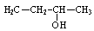 утворюється:
A.* Етер
B. Естер
C. Кетон
D. Карбонова кислота
E. Ненасичена сполука

6.4. Яка сполука є гліцерином?
A.*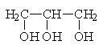
B.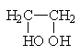

C. 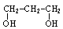

D. 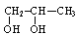

E.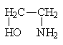

6.5. Вкажіть, який серед наведених спиртів є ароматичним:
A.* Бензиловий
B. Аліловий
C. Циклогексанол
D. Деревний спирт
E. Винний спирт

6.6. Карболова кислота (використовується як дезінфікуючий засіб) - це:
A.* 5% водний розчин фенолу
B. 40% водний розчин формальдегіду
C. 30% водний розчин етанолу
D. конц. HNO₃ + H₂SO₄
E. 1н NaOH

6.7. Яка сполука утворюється при внутрішньомолекулярній дегідратації бутандіолу - 1,4: НО-СН₂-СН₂-СН₂-СН₂-ОН?
A.* Тетрагідрофуран
B. Етиленгліколь
C. Циклопентанон
D. Етанол
E. 4-Гідроксибутанова кислота

6.8. Відомо, що введення електроноакцепторного замісника в молекулу збільшує силу кислоти. Яка сполука має найбільш сильні кислотні властивості?
A.* 2,4,6-Тринітрофенол.
B. 2-Метилфенол.
C. 4-Нітрофенол.
D.4-Амінофенол.
E. Фенол.

6.9. Якісна реакція на фенол – реакція з бромною водою. Яка сполука утворюється при взаємодії фенолу с бромною водою і випадає з розчину у вигляді білого осаду?
A.* 2,4,6-Трибромфенол.
B. 2-Бромфенол.
C. 3-Бромфенол.
D. 4-Бромфенол.
E. 2,4-Дибромфенол.

6.10. Якісна рекція на фенол– поява фіолетового забарвлення з водним розчином неорганічної сполуки. Якої?
A.* FeCl₃
B. CuSO₄
C. Cu(OH)₂
D. Fe(SCN)₃
E. Pb(CH₃COO)₂

6.11. При окисленні якого спирту можна одержати альдегід?
A.* СН₃ОН
B. (СН₃)₂СНОН
C. Пентанолу-3
D. Бутанолу-2
E. 2-Метилпропанолу-2

6.12. Який спосіб використовують для одержання фенолу?

A.*

B.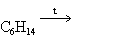

C.

D.

E.

6.13. Яка з наведених реакцій називається реакцією естерифікації?

A.* 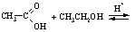

B. 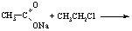

C. 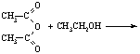

D. 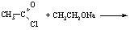

E. 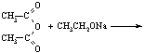

6.14. Який продукт утворюється в результаті реакції:
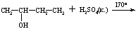

A. *CH₃-CH=CH-CH₃

B. 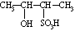

C. 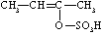

D. 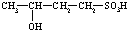

E. 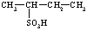

6.15. Йодоформна проба – якісна реакція на сполуки, які мають в молекулі фрагмент:

A. *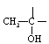

B. 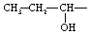

C. 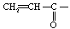

D. 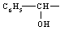

E. 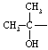

6.16. Яка з приведених реакцій вказує на кислотний характер фенолу?

A.* 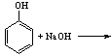

B. 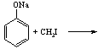

C. 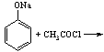

D. 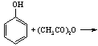

E. 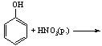

6.17. Розрізнити наведені сполуки можна за допомогою: 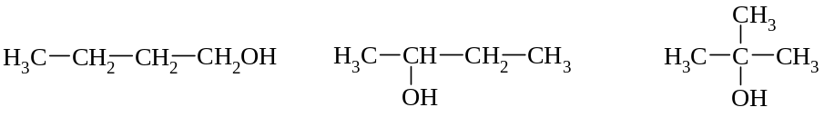

A. *Проби Лукаса
B. Проби Бельштейна
C. Індофенілової проби
D. Проби Лассеня
E. Йодоформної проби

6.18. У результаті внутрішньомолекулярної дегідратації пентанолу-2 утвориться:
A. *Пентен-2
B. Пентен-1
C. Пентін-1
D. Метилпропіловий етер
E. Пентадіол-1,2

6.19. При окисненні пірокатехіну утвориться:
A. *о-Бензохінон
B. Галова кислота
C. n-Бензохінон
D. Флороглюцин
E. Бензальдегід

6.20. Яка з наведених назв спирту СН₃СН(ОН)СН₃ є назвою за систематичною номенклатурою ІUРАС?
A.* Пропанол-2
B. Вторинний пропіловий спирт
C. Ізопропіловий спирт
D. Диметилкарбінол
E. Вторинний пропаноловий спирт

6.21. При нагріванні етиленгліколю у присутності концентрованої H₂SO₄ відбувається міжмолекулярна дегідратація і утворюється діоксан. До якого класу органічних сполук відноситься продукт реакції?
A.* Циклічний етер
B. Двоатомний спирт
C. Естер
D. Циклічний естер
E. Лактон

6.22. Виберіть правильну назву спирту, який утворюється при відновленні 3-метилпенталю?
A.* 3-Метил-1-пентанол
B. 3-Метил-5-пентанол
C. 3-Метил-2-пентанон
D. Ізопропілкарбінол
E. Гліцерин

6.23. Толуол (метилбензол) застосовується у виробництві деяких лікарських засобів. Яка
проміжна активна частинка утворюється при реакції галогенування толуолу під дією світла?
A. *Вільний радикал
B. δ-Комплекс
C. π-Комплекс
D. Карбонієвий катіон
E. Карбонієвий аніон

6.24. В залежності від будови спирти по-різному відносяться до окиснення. Вторинні спирти при окисненні хромовою сумішшю в кислому середовищі утворюють:
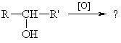
A.* Кетони
B. Альдегіди
C. Епоксиди
D. Етери
E. Естери

6.25. При промисловому добуванні фенолу з кумолу (ізопропілбензолу) утворюються:
A.*Фенол і ацетон
B. Фенол і пропанол
C. Фенол і оцтовий альдегід
D. Фенол і етанол
E. Фенол і оцтова кислота

6.26. У хімічному відношенні прості ефіри являються досить інертними речовинами.Разбавлені мінеральні кислоти і луги на холоді с ними
не взаємодіють. Проте прості ефіри розщеплюються (ацидоліз) на холоді при дії:
A.* Конц.HI
B. Конц. HCl
C. Конц. HNO3
D. Конц. NaOH
E. Na мет.

6.27. За допомогою якого реагенту можна відрізнити гліцерин від етиленгліколю?
A.* KHSO₄
B. NaOH
C. Na мет.
D. Cu(OH)₂
E. NaNO₂

6.28. Для якісного визначення α-гліколей використовують:
A. *Купрум (ІІ) гідроксид
B. Бромну воду
C. Аміачний розчин AgNO₃
D. Йодоформну пробу
E. Нітритну кислоту

6.29. До якого класу органічних сполук належить ά-нафтол ?
A.*Феноли
B. Спирти
C. Тіоли
D. Карбонові кислоти
E. Арени

6.30. Дана сполука входить до складу жирів. При нагріванні з водовіднімаючими реагентами утворює речовину з сильним різким запахом. Що це за сполука?
A. *Гліцерин
B. Ментол
C. Етанол
D. Пропіленгліколь
E. Терпінеол

6.31. За допомогою якого реагенту можна відрізнити етанол від гліцерину?
A.* Cu(OH)₂
B. HBr
C. FeCl₃
D. KMnO₄
E. Ag₂O

6.32. Гідроксильна група у фенолі є орієнтантом:
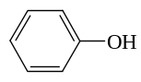
A. *Орто-, пара-
B. Орто-, мета-
C. Мета-.
D. Мета-, пара-
E. Орто-

6.33. Вкажіть структурну формулу пропанолу-1
A. *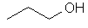

B. 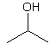

C. 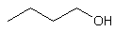
D. 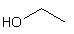
E. 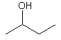

6.34. Яка з наведених речовин є первинним насиченим одноатомним спиртом?
A. *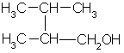
B.
C. 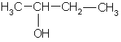
D. 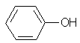
E. 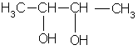

6.35. За замісниковою номенклатурою IUPAC дана сполука має назву:
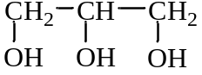

А. 1,2,3-Пропантріол
В. 1,2-Пропандіол
С. 1-Пропантіол
Д. 2-Пропанол
Е. 1-Пропанол

6.36. Для одержання етеру на феноксид натрію треба подіяти:
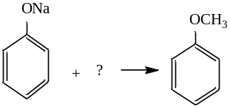

A. *CH₃Cl
B. CH₃OH
C. CH₄
D. CH₃C≡N
E. CH₃NH₂

6.37 Яка з наведених сполук є основним продуктом реакції окиснення фенолу (окисник – CrO₃, середовище – кисле):
A. * п – Бензохінон
B. Циклогексанол
C. Гідрохінон
D. о – Крезол
E. Резорцин

6.38. За допомогою якого реагенту можна відрізнити фенол від етанолу?
A. Сульфату натрію
B.* Гідроксиду натрію
C. Гідрокарбонату натрію
D. Хлориду натрію
Е. Хлоридної кислоти

6.39. Вкажіть продукт реакції гідратації бутену-1:
СН₃-СН₂-СН=СН₂+Н₂О 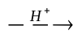
А. Бутанол-1
В.* Бутанол-2
С. Пропанол і етанол
D. Етанол
Е. Бутаналь

6.40. Яка сполука не містить карбоксильної групи, але називається кислотою?
A. *Пікринова кислота
B. Валеріанова кислота
C. Молочна кислота
D. Винна кислота
E. Яблучна кислота
6.41. Визначте продукт нижченаведеної реакції:
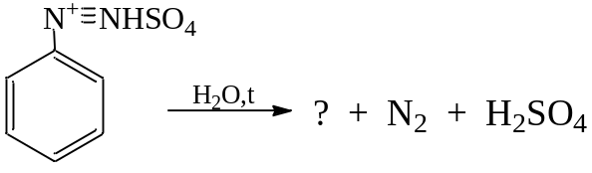
A. 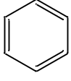
B. 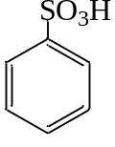
C. 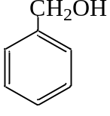
D.* 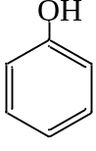
E. 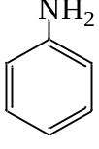

Альдегіди та кетони.
7.1. Яка сполука утворюється при відновленні метилетилкетону?
А. Ізобутиловий спирт
В.* втор-Бутиловий спирт
С. трет-Бутиловий спирт
D. Бутанол – 1
Е. Пропанол-2

7.2. Оберіть реагент, який можна використати для отримання пропанолу-2 з ацетону:
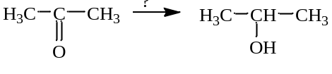
А. СН₃І
В. CH₃OH
С. CH₃I
D. HCN
Е. *Н₂ (Ni)

7.3. За допомогою якого реагенту можна відрізнити оцтовий альдегід та ацетон між собою?
А.* Реактив Фелінга
В. NH₂ – NHC₆H₅
C. Н₂N – OH
D. HCN
E. NaHSO₃

7.4. Назвіть продукт складно ефірної конденсації ацетальдегіду (реакція Тищенка):
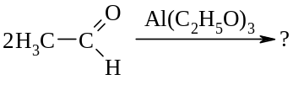
А. Ацетон
В. Малонова кислота
С. Етилацетат
Д. Ацетооцтовий альдегід
Е. Кротоновий альдегід

7.5. Як називається альдегід наступної будови:
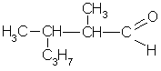
A. *2,3-Диметилгексаналь
B. 2-Метил-3-пропілбутаналь
C. 3-Метилгексаналь
D. 1,2-Диметилпентаналь
E. 2,3-Диметилгексеналь

7.6. Виберіть реагент, який можна використати для якісного визначення кето - групи.
А.* H₂N–NH–C₆H₅
В. KOH
С. Cu(OH)₂
D. C₂H₅OH
Е. FeCl₃

7.7. Виберіть реагент, який можна використати для одержання ціангідрину ацетону:
А.* HCN
В. H₂N–OH
С. H₂N–NH₂
D. H₂N-NH-C₆H₅
Е. H₂N-CH₃

7.9. Вкажіть сполуку, яка утвориться при гідратації ацетилену згідно реакції Кучерова.
А. *Оцтовий альдегід
В. Оцтова кислота
С. Вініловий спирт
D. Етиловий спирт
Е. Бензальдегід

7.10. При взаємодії альдегідів з фуксинсірчистою кислотою утворюються розчини інтенсивно-синього кольору. Який альдегід дозволяє виявити дана реакція однозначно після додавання хлоридної кислоти?
А.* Мурашиний
В. Оцтовий
С. Кротоновий
D. Акролеїн
Е. Бензальдегід

7.11. Який продукт утворюється при взаємодії пропіонового альдегіду з РCl₅?
A. Хлорпропан
B. 1,2-Дихлорпропан
C. 2,2-Дихлорпропан
D. 1,3-Дихлорпропан
E.*1,1-Дихлорпропан

7.12. Яка органічна сполука утвориться в результаті кротонової конденсації оцтового альдегіду?
А.* СН₃-СН=СН-СОН
В. СН₃-СН₂-СН₂-СОН
С. СН₃-СН₂-СОН
D. СН₃-СОН
Е. СН₂=СН-СОН

7.13. Який продукт реакції утвориться в результаті взаємодії акролеїну СН₂=СН-СОН з бромоводнем НBr?
А.* СН₂Br-СН₂-СОН
В. СН₂=СН₂-СН-СОBr
С. СНBr =СН-СН₂-ОН
D. СН₂=СН-СООН
Е. СН₃-СНBr -СОН

7.14. В якому ряду вказано назви однієї речовини:
А.* Ацетальдегід, оцтовий альдегід, етаналь
В. Ацетон, етилен, ацетилен
С. Оцтова кислота, метилацетат, етанова кислота
D. Толуол, стирол, етилбензол
Е. Метилбензол, етилбензол, вінілбензол

7.15. Кетони при відновленні утворюють спирти. Яка з даних сполук при відновленні утворює бутанол-2?
А.* Бутанон – 2
В. Бутаналь
С. Ацетон
D. 2-Метилпропаналь
Е. 2,2-Диметилпропаналь

7.16. Формалін є медичним препаратом. При тривалому зберіганні його розчин набуває кислого середовища, що відбувається з формаліном?
А.* Окиснюється
В. Відновлюється
С. Полімеризується
D. Розкладається
Е. Альдольна конденсація

7.17. Яка з наведених реакцій характерна лише для оцтового альдегіду?
А.* 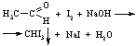
В. 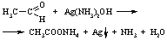
С. 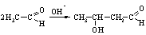
D.
E. 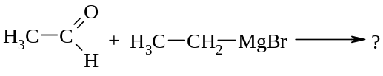
7.18. З яким із вказаних нижче реагентів карбонільні сполуки утворюють
оксими? 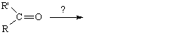

А.* NH₂OH
В. 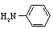
С. H₂NNH₂
D. H₂NNHCONH₂
E. H₂N-CH₃

7.19. Бензальдегід в умовах реакції Канніцаро утворює:
А.* Бензиловий спирт і сіль бензойної кислоти
В. Бензиловий спирт і фенол
С. Бензойну кислоту і бензофенон
D. Бензойну кислоту і метиловий спирт
Е. Бензойну кислоту і сіль бензойної кислоти

7.20. При взаємодії етилмагнійброміду з оцтовим альдегідом одержують:

А.* Втор-бутиловий спирт
В. Бутиловий спирт
С.Трет-бутиловий спирт
D. Ізобутиловий спирт
Е. Трет-аміловий спирт

7.21. Який з альдегідів не вступає в реакцію Канніцаро?
А.* Оцтовий альдегід
В. Бензальдегід
С. 2,2-Диметилпропаналь
D. Мурашиний альдегід
Е. 4-Метилбензальдегід

7.22. У медицині застосовується препарат гексаметилентетрамін (уротропін).
Внаслідок якої реакції він може утворитися?
A.* 6СН₂О + 4NH₃ →

B. CH₃-CH = O + NH₃ →

C. NH₂-(CH₂)₆-NH₂ + 2HNO₂ →
D. 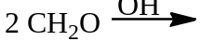
E. 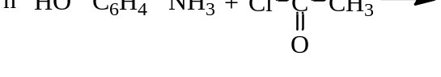

7.23. Яка сполука не вступає в реакцію альдольної конденсації?
А.* 2,2-Диметилпропаналь
В. Ацетон
С. Оцтовий альдегід
D. Пропаналь
Е. Ізомасляний альдегід

7.24. Який альдегід буде проявляти найбільшу реакційну здатність в реакціях нуклеофільного приєднання?
А. *Трихлороцтовий альдегід
В. Формальдегід
С. Хлороцтовий альдегід
D. Оцтовий альдегід
Е. Пропіоновий альдегід

7.25. У фармацевтичній хімії як реактив для визначення альдегідної групи використовують
А. * Аміачний розчин оксиду срібла
В. Бромну воду
С. Гідроксид калію
D. Розчин перманганату калію
E. Розчин сульфатної кислоти

7.26. Виберіть продукт взаємодії оцтового альдегіду з аніліном
А.* Основа Шиффа
В. Оксим
С. Гідразон
D. Ціангідрин
Е. Напівацеталь

7.27. Формалін – дезинфікуючий та дублячий засіб, містить 6-15 % метанолу, який попереджує:
А.* Полімеризацію формальдегіду
В. Гідроліз
С. Альдольну конденсацію
D. Утворення напівацеталей
Е. Утворення ацеталей

7.28. Ацетон ( пропанон-2) може буди синтезований гідролізом хлорвмісної сполуки. Якої?
А.* 2,2-Дихлорпропану
В. 1,2-Дихлорпропану
С. 2-Хлорпропану
D. 1,3-Дихлорпропану
Е. 1,1-Дихлорпропану

7.30. Виберіть реакцію за допомогою якої можна відрізнити диметилкетон і диетилкетон:
А.* Йодоформна проба
В. Окиснення K₂Cr₂O₇
С. Окиснення KMnO₄
D. Реакція "срібного дзеркала"
Е. Реакція з CuSO₄ в лужному середовищі

7.31.За яким механізмом відбувається реакція приєднання етанолу до оцтового альдегіду? 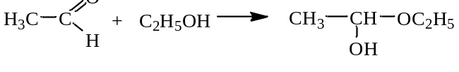

А. S_{E} Електрофільне заміщення
В. *A_{N} Нуклеофільне приєднання
С. S_{N} Нуклеофільне заміщення
D. A_{E} Електрофільне приєднання
Е. S_{R} Радикальне заміщення

7.32.Вкажіть продукт взаємодії оцтового альдегіду з етиловим спиртом : 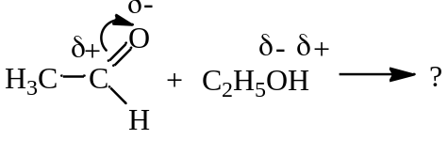

A. 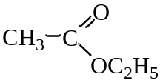
B. 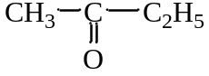
*C. 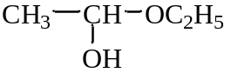
D. 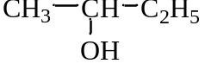
E. 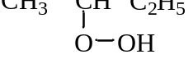

7.33. Пентанон-2 і пентанол-3 можна розрізнити за допомогою: 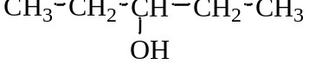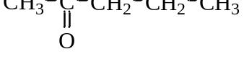

А. *Йодоформної проби
B. Реакції “срібного дзеркала”
C. Взаємодією з FeCl₃
D. Взаємодією з бромною водою
E. Реактивом Селіванова

7.34. Гідратні форми альдегідів існують лише у розчинах, але у деяких випадках вони можуть бути виділені у вільному стані. Гідратну форму якого із наведених альдегідів можна виділити?
A.* Трихлороцтового альдегіду
В. Формальдегіду
C. Ацетальдегіду
D. Пропаналю
E. Ізомасляного альдегіду

7.35. Із яких наведених сполук можна одержати оцтовий альдегід в одну стадію?
A. *CH₃CH₂OH
B. CH₃CH₂COOH
C. CH₃CONH₂
D. CH₃COO C₂H₅
E. CH₃OH

7.36. Етилацетат одержують з оцтового альдегіду за допомогою:
A.* Реакції Тищенка
B. Конденсації Кляйзена
C. Конденсації Перкіна
D. Альдольної конденсації
E. Реакції Кучерова

7.37. За яким механізмом відбувається приєднання етанолу до оцтового альдегіду?
А.* А_{N}
В. А_{E}
С. S_{E}
D. S_{N}
Е. S_{R}

7.38. Який продукт утворюється в результаті альдольної конденсациї оцтового альдегіду ?
A.* 3-Гідроксибутаналь
В. γ-Оксимасляна кислота
C. Кротоновий альдегід
D. Етилацетат
E. Ацетооцтовий ефір

7.39. Яка з наведених карбонільних сполук дає позитивну йодоформну пробу?
A. 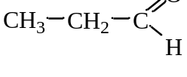
B. 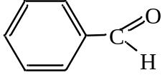
C. *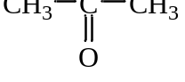
D. 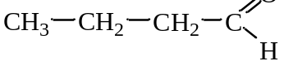
E. 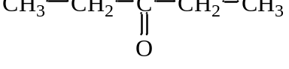

7.40.Вкажіть вид і знак електронних ефектів альдегідної групи в молекулі бензальдегіду C₆H₅СНО:
A. *-I; -M
B. -I
C. -I; +M
D. +I
E. +I; +M

7.41. Серед наведених сполук вкажіть альдоль:
A. *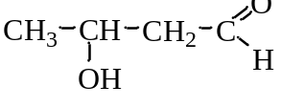
B. 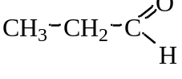
C. 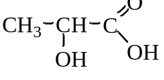
D. 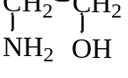
E. 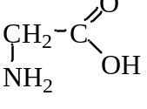

7.42. Серед наведених реакцій вкажіть реакцію Канніццаро (диспропорціонування деяких альдегідів):
A. *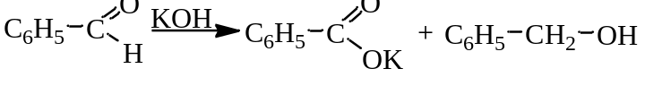
B. 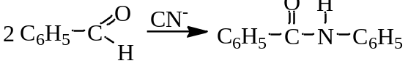
C. 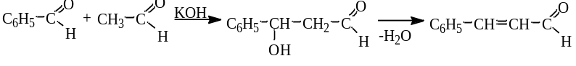
D. 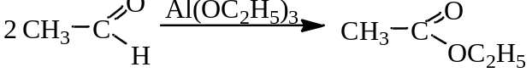
E. 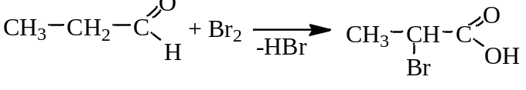
7.43. Бензальдегід в умовах реакції Канніццаро утворює:
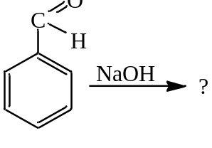
A.* 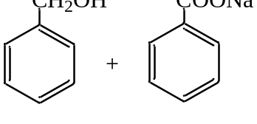
B. 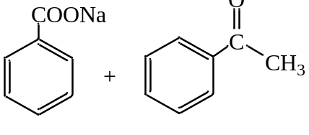
C. 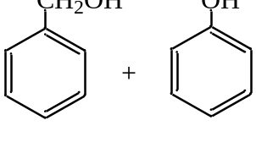
D. 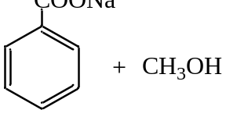

E. 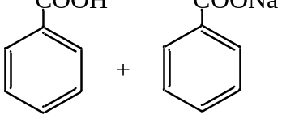

7.44. Оберіть правильну назву продукту реакції взаємодії оцтового альдегіду з гідразином: 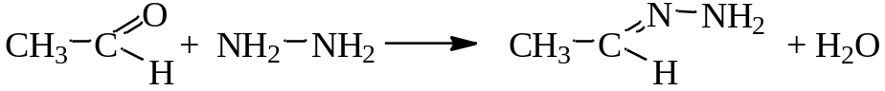
A.* Гідразон оцтового альдегіду
B. Семікарбазон оцтового альдегіду
C. Фенілгідразин оцтового альдегіду
D. Оксим оцтового альдегіду
E. Ацетальдимін

